2017-2018学年度学生双学位网上报名操作指南

操作步骤
一、浏览器选择与设置

若使用360浏览器，需选择极速模式：
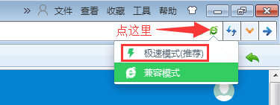

- 在浏览器中输入http://syjw.wsyu.edu.cn，打开新版教务系统登录界面，如下图：

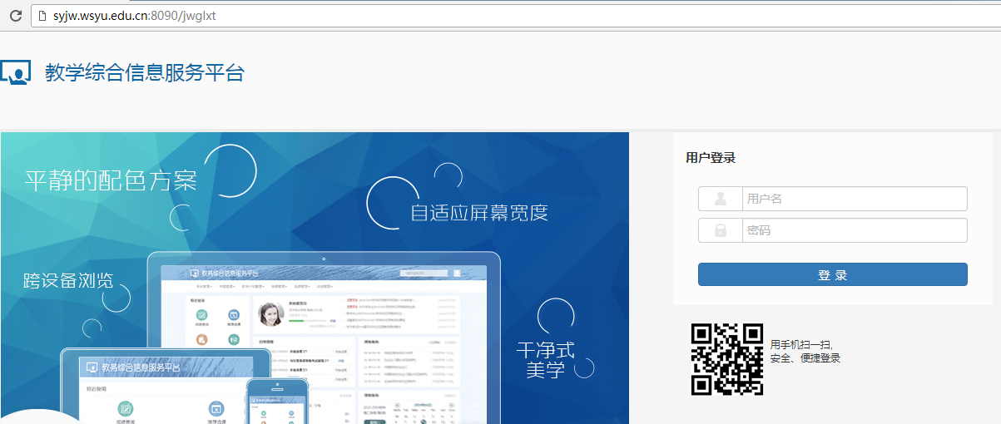

- 在用户名栏中输入自己的学号和密码，点击登录。密码为身份证号码的后六位，身份证号码中带有“X”字母的，在输入时注意用大写。

- 首次登录，需更改密码。登录后界面如下图：

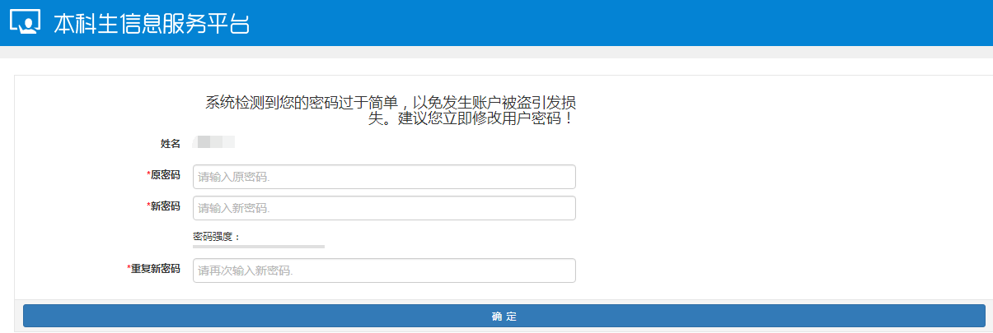
如果是上图界面，由于身份证后六位的密码过于简单，系统要求修改密码的复杂度，修改后要记住自己的密码，后期查询成绩或者查课表都会用到此密码。修改完成后，重新登录进入系统。如下图：
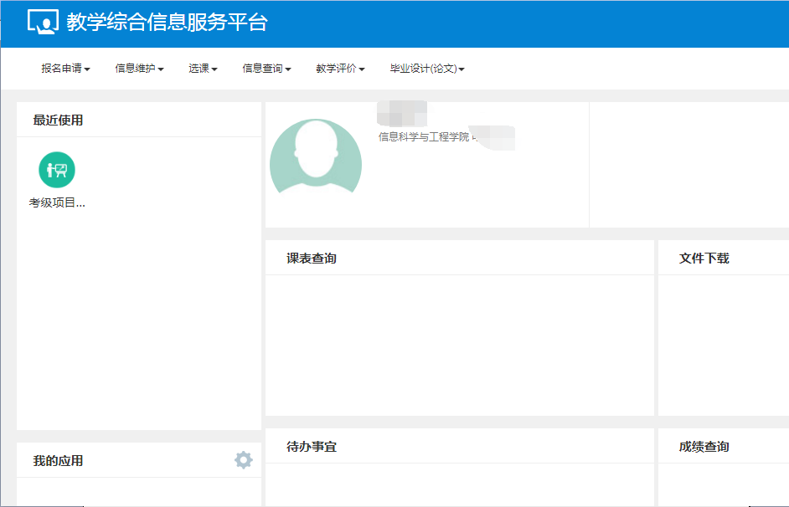

- 在登录后的界面中，点【报名申请】菜单，再点击【辅修报名】，如下图：

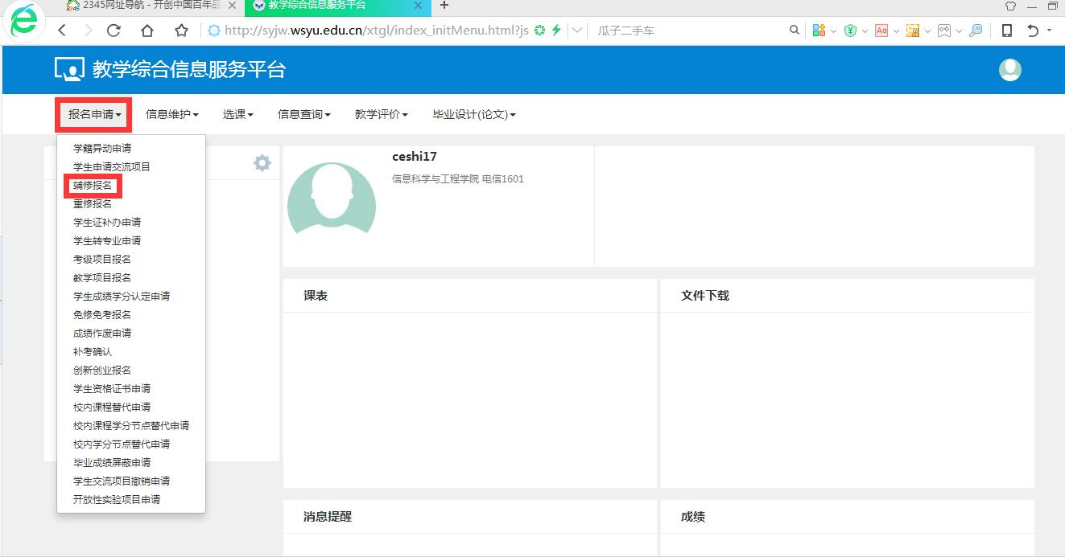

- 在弹出的界面中查看报名项目，确认无误后点击【报名】，如下图：

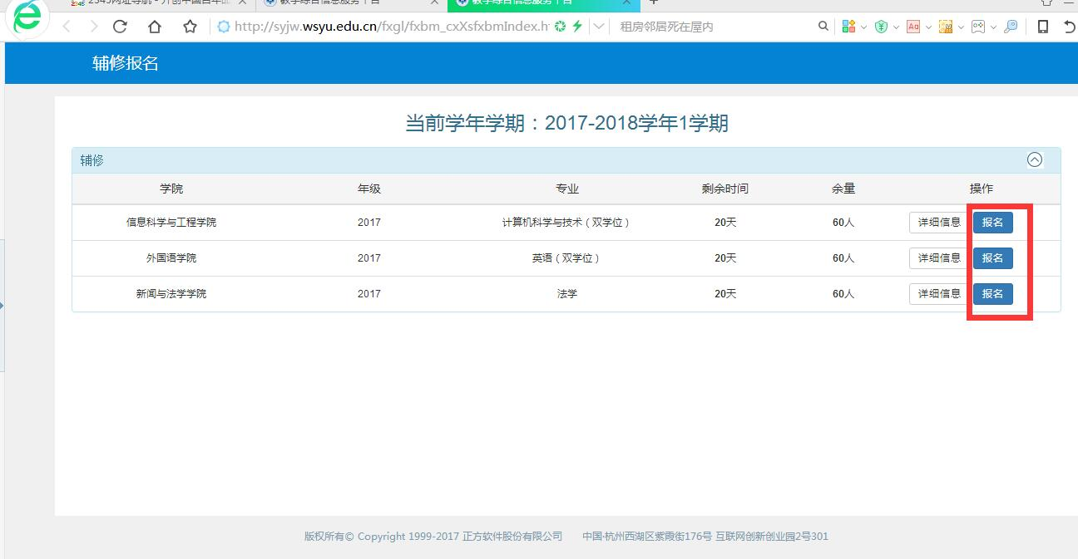

- 在弹出的窗口中，仔细阅读报名说明，无误后点击【同意】，如下图：

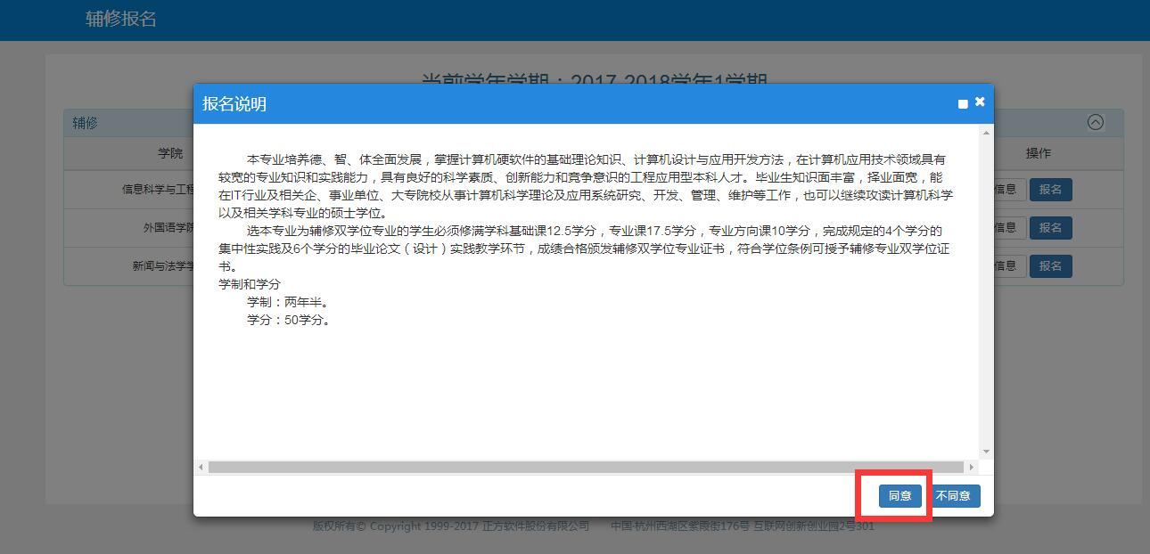

- 报名成功将出现【退报】按钮，如下图：

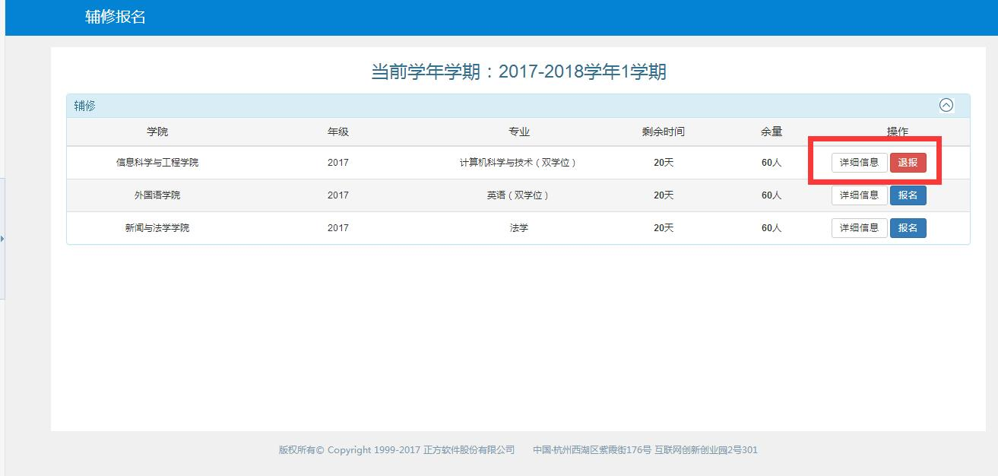

九、退报处理。报名申请提交完成后，若想取消报名，可选中【退报】按钮，即可完成退报。

